**MANUAL DE USUARIO**

MODULO DE LIQUIDACIÓN VEHÍCULOS

TABLA DE CONTENIDO

**Pág.**

1. REGISTRO Y LIQUIDACIÓN DE VEHÍCULOS 2

1.1 Acceso a la Opción 2

1.2 Procesar Ingreso 3

LIQUIDACIÓN VEHÍCULOS

# REGISTRO Y LIQUIDACIÓN DE VEHÍCULOS

## Acceso a la Opción

Para acceder a esta opción se debe ingresar por el Menú de Procesos Operativos, luego hacer doble clic en Liquidaciones Oficiales finalmente se hace clic Registro y Liquidación de Vehículos.

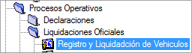

Al ingresar a la opción se muestra la siguiente ventana, la cual permite registrar y liquidar un nuevo vehículo.

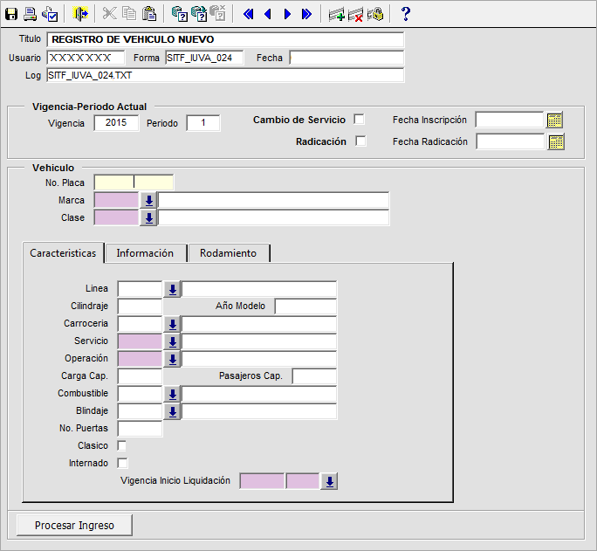

## Procesar Ingreso

Si el nuevo vehículo será registrado porque tiene un cambio de servicio o por un proceso de radicación se debe seleccionar el campo correspondiente e ingresar la fecha.

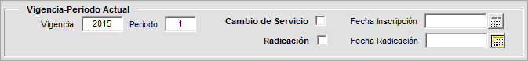

Para registrar un nuevo vehículo en primer lugar se ingresa el No Placa, se selecciona la Marca y Clase.

**Ejemplo**

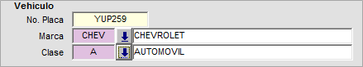

Luego se hace clic en E:\Manuales\Abrir.png del campo Línea y a continuación se muestra una lista donde se encuentran todas las líneas por cilindraje y año que corresponden a la marca y clase que fueron seleccionado en el paso anterior. Se selecciona un Línea.

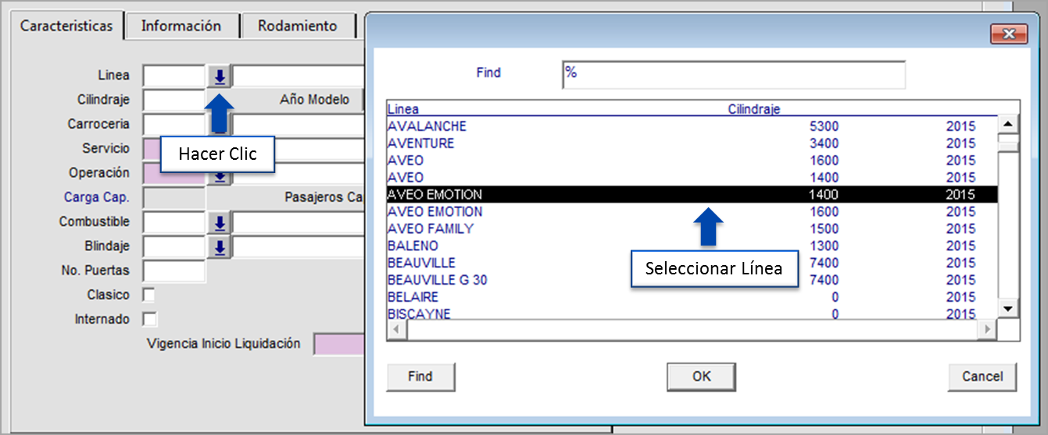

Al seleccionar una línea automáticamente en el campo de Cilindraje se muestra el cilindraje correspondiente a la línea escogida.

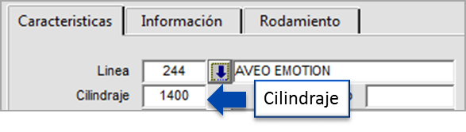

En el campo Año Modelo, se ingresa el año del modelo del vehículo.

E:\Manuales\Huila Liquidación\6.png

Seguidamente se selecciona la Carrocería, el Tipo de Servicio, y la Operación

E:\Manuales\Huila Liquidación\7.png

A continuación se ingresa la Capacidad de Carga en el campo Carga Cap. (en caso de que sea necesario), luego se ingresa la Capacidad de Pasajeros, se selecciona el tipo de Combustible, Blindaje y se especifica el No de Puertas.

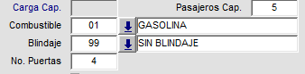

Existen los campos de Clásico e Internado, por medio de los cuales se puede especificar si el vehículo que sea registrado cumple con algunas de estas dos propiedades.

E:\Manuales\Huila Liquidación\8.png

En caso de que la liquidación se deba iniciar con una vigencia menor a la actual, con el campo de Vigencia Inicio de Liquidación se pueden especificar la vigencia inicial. Para esto se hace clic en el icono E:\Manuales\Abrir.png y se selecciona la vigencia.

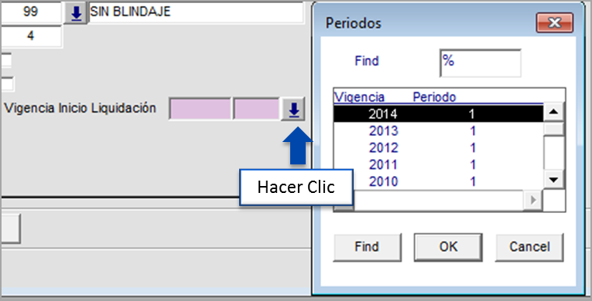

Al terminar de ingresar los datos anteriores se hace clic sobre **Información.**

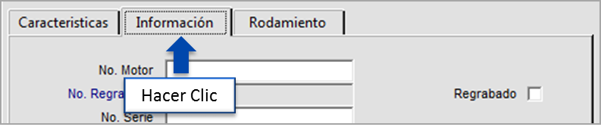

Lo siguientes es ingresar la información correspondiente a:

* No Motor
* Regrabado (Seleccionar si el vehículo es regrabado)
* No Regrabado (se habilita al seleccionar Regrabado)
* No Serie
* No de Chasis
* Color
* No. Importación y Fecha de Importación
* Matricula y Fecha de Matricula
* Valor Factura y Fecha de Compra
* Valor de Importación
* Valor Comercial
* Ind. Embargo (Seleccionar si el vehículo esta embargado)
* Org. Tránsito (Órgano de Transito)
* Departamento Matricula
* Municipio Matricula

**Ejemplo**

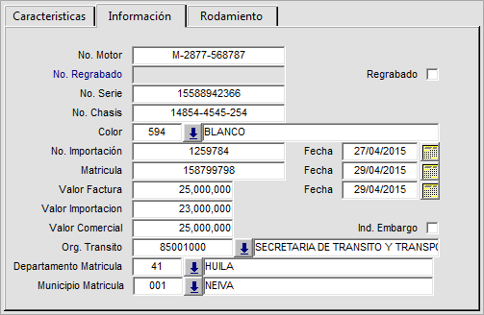

Al terminar de ingresar los datos anteriores se hace clic sobre **Rodamiento.**

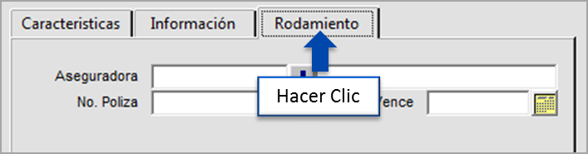

Lo siguientes es ingresar la información correspondiente a:

* Aseguradora
* No. Póliza
* Fecha Vence (fecha de vencimiento de la póliza).

**Ejemplo**

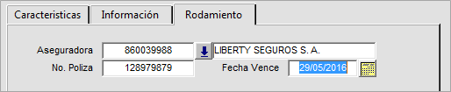

El siguiente paso es hacer clic en el botón **Procesar Ingreso**, que se encuentra en la parte inferior-izquierda de la venta. Al hacer clic se muestra la siguiente ventana, en donde se debe ingresar los datos de los propietarios.

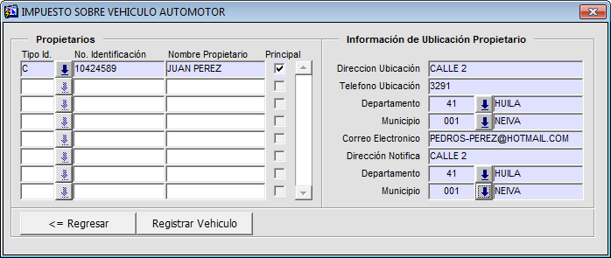

Al ingresar los datos de los propietarios se hace clic en el botón **Registrar Vehículo**, que se encuentra en la parte inferior-izquierda de la venta. Al hacer clic se muestra el siguiente mensaje, en donde el sistema solicita que se confirme el registro del vehículo con los datos ingresado. Para continuar se hace clic en **OK**.

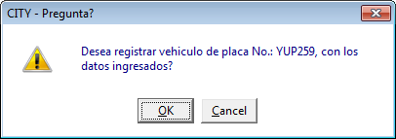

Al confirmar el registro del vehículo se muestra un mensaje con el siguiente, en donde se confirma el registro del nuevo vehículo, su avaluó y el valor de la liquidación.

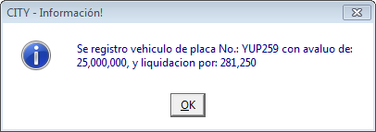

De esta manera se realiza el registro y liquidación de un nuevo vehículo.

# Liquidación Vehículo Existente

## Acceso a la Opción

Para acceder a esta opción se debe ingresar por el Menú de Procesos Operativos, luego hacer doble clic en Liquidaciones Oficiales finalmente se hace clic Liquidación Vehículo Existente.

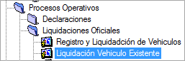

Al ingresar a la opción se muestra la siguiente ventana, la cual permite liquidar un vehículo existente.

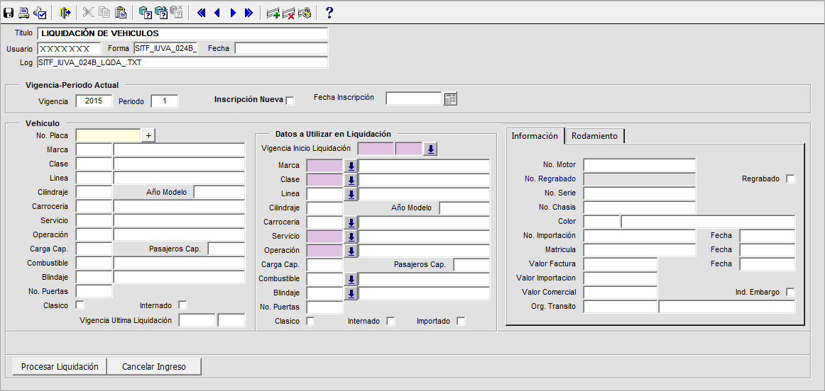

## Consulta de Vehículo

Para consultar un vehículo se ingresa la placa en el campo No Placa y luego se presiona la tecla **Enter** tal como se muestra a continuación.

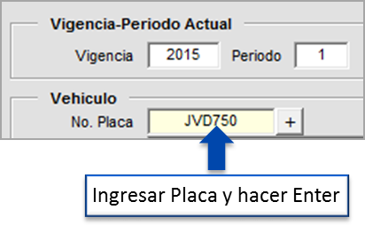

Luego de hacer Enter se visualizan los datos del vehículo consultado.

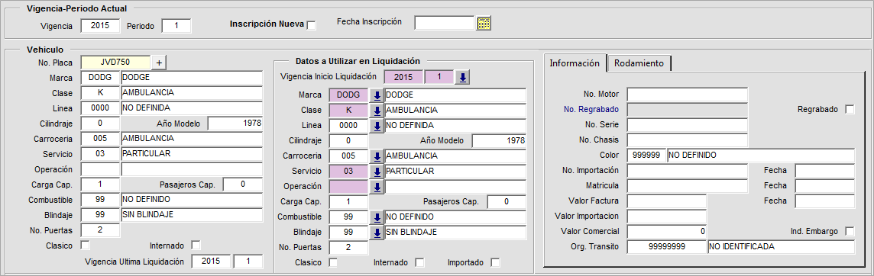

## Liquidar vehículo

Si al vehículo consultado se le hará una inscripción nueva, se debe seleccionar el campo Inscripción Nueva y se especifica la Fecha de Inscripción.

E:\Manuales\Huila Liquidación\25.png

Luego de definir lo anterior se verifica y/o actualizar los datos que se utilizan para calcular la liquidación. Los datos son los siguientes:

* Vigencia Inicio Liquidación (Año y Periodo)
* Marca
* Clase
* Línea
* Cilindraje
* Año Modelo
* Carrocería
* Servicio
* Operación
* Carca Cap. (capacidad de carga)
* Pasajeros Cap. (capacidad de pasajeros)
* Combustible
* Blindaje
* No. Puertas
* Clásico
* Internado
* Importado

Luego de verificar y/o actualizar los datos para la liquidación se hace clic en el botón **Procesar Liquidación,** que se encuentra en la parte inferior-izquierda de la ventana. Al hacer clic se muestra la siguiente ventana donde se listan las liquidaciones que están pendientes de acuerdo a la vigencia de inicio que fue seleccionada anteriormente.

**Ejemplo**

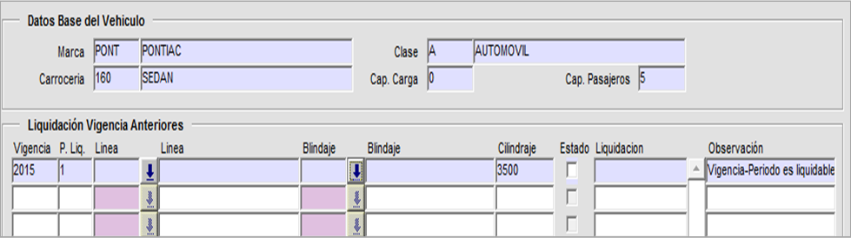

En esta nueva ventana se debe seleccionar la Línea, el blindaje por cada una de las vigencias que son listadas.

**Ejemplo**

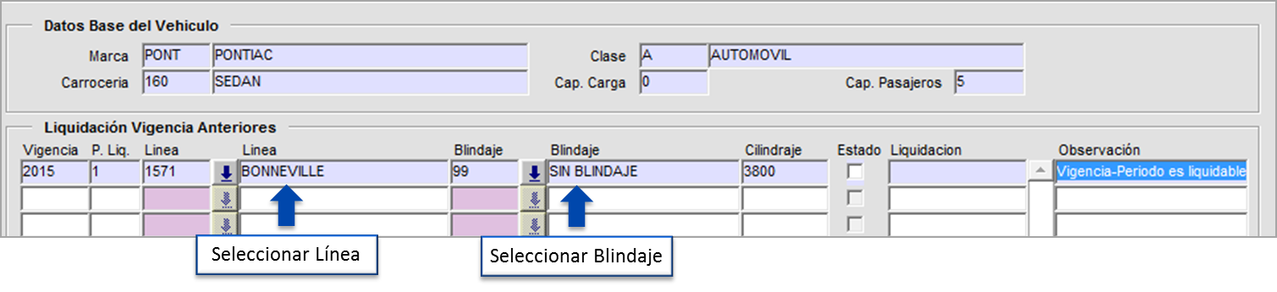

Al ingresar los datos necesarios se hace clic en el botón **Aplicar Liquidaciones**. Y luego se muestra un mensaje como el siguiente el cual indica la(s) vigencia(s) y valor(es) que ha(n) sido liquidado(s).

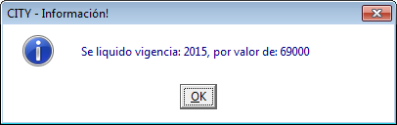

# Liquidación Vehículo Existente

## Acceso a la Opción

Para acceder a esta opción se debe ingresar por el Menú de Procesos Operativos, luego hacer doble clic en Liquidaciones Oficiales finalmente se hace clic Reliquidación.

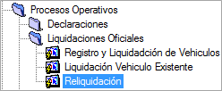

Al ingresar a la opción se muestra la siguiente ventana, la cual permite realizar modificaciones en los datos y reliquidar.

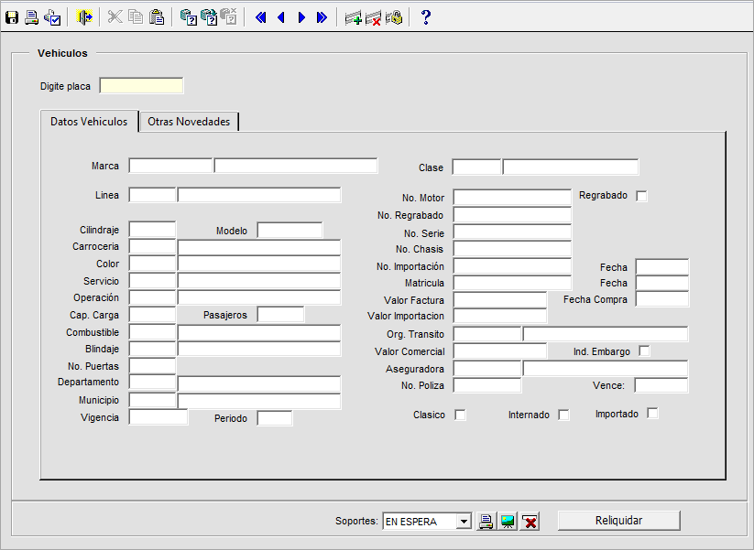

## Consultar vehículo

Para consultar un vehículo se ingresa la placa en el campo Digite Placa y luego se presiona la tecla **Enter** tal como se muestra a continuación.

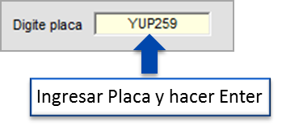

Luego de hacer Enter se visualizan los datos del vehículo consultado.

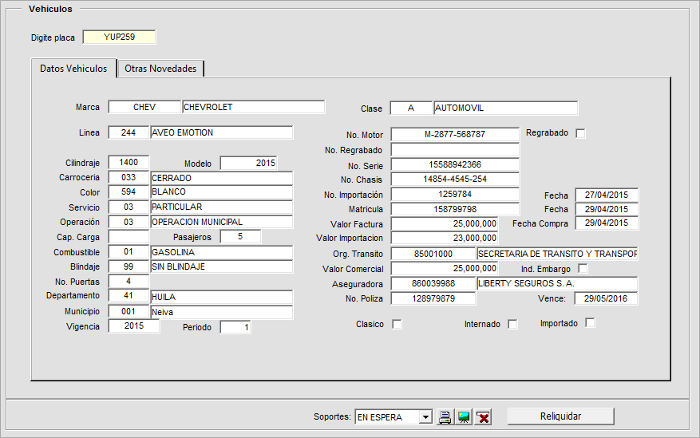

## Reliquidar

Para reliquidar al vehículo que ha sido consultar se hace clic en el botón **Reliquidar** que está en la parte inferior-derecha de la ventana. Al hacer clic se muestra el siguiente mensaje, en donde es solicitado que se confirme la realización de la reliquidación. Para continuar se hace clic en **OK.**

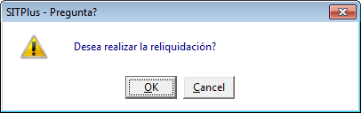

Al terminar la reliquidación el sistema muestra el siguiente mensaje, por medio del cual confirma que la reliquidación se realizó exitosamente.

